Fra: Camille I. Mortensen
Sendt: 22. februar 2016 14:59
Til: 'Anders.Goricke@sodra.com'
Emne: SV: VS: SV: Gadekær og andet

Hej Anders

Hermed første skud på noget jeg synes vi kan prøve at gå videre med.
Ført og fremmest, udover arealet i sydøst er der faktisk et areal i nordvest der også er gadejord, men som ser ud til at være blevet inddraget som have, det samme gælder et lille areal i sydvest, men det er faktisk ikke rigtig tilgængeligt fra land uden at passere gennem den tilstødende ejendom.
Matrikelskel er markeret med rød, de tre arealer jeg nævner er markeret med blå.

Man kan vinde hævd på gadejord, det er sandsynligt at de respektive grundejere ønsker at gøre det, men jeg ville ikke undlade at spille den bold ind når vi nu har kig på området.
Herefter koncentrerer jeg mig om det sydøstlige hjørne.
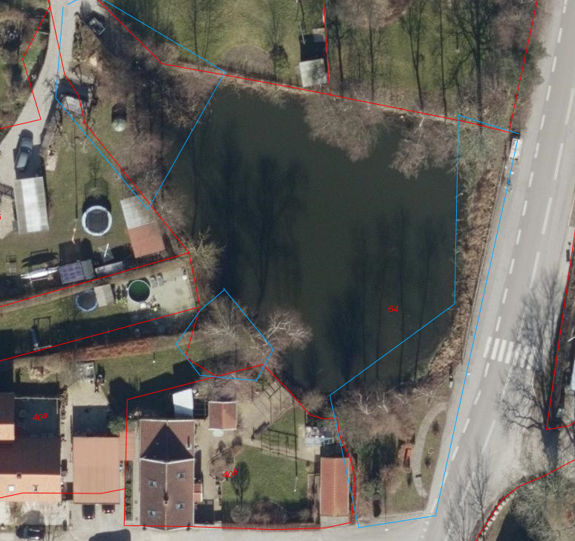

Jeg er nyligt blevet gjort bekendt med at der faktisk er penge tilbage i puljen ”Mindre Bysamfund” vi har internt fået besked om at vi har mulighed for at melde ind med forslag frem til og med 7. marts, det vil jo være oplagt at søge noget til jer.

Venlig hilsen
Camille I. Mortensen
Gartnertekniker/TDP
Veje og Grønne områder
Roskilde Kommune
Rådhusbuen 1
Postboks 100
4000 Roskilde
Dir. | +45 46 31 37 23
Mobil | +45 30 84 16 23
EAN | 5798007934934


www.roskilde.dk
Noget af det vi snakkede om var at etablere et trædæk så man kan komme lidt ud over vandet og børnene f.eks. kan ketche i kæret, evt. med en planche over de forventede insekter.
Måske kan der ligefrem etableres en lille bro ud, hvor der også kunne laves et par bænkepladser.
Dette er blot en skitsering af tankerne, på skitsen er den røde markering ca 2 meter bred og den blå 4 meter bred.
Det vil ganske sikkert kræve en dispensation fra §3 og måske også fra miljømyndigheden og sikkert også en byggetilladelse at etablere ovennævnte, men hvis der er enighed i landsbyen om at det kunne være en god idé synes jeg at vi skal søge pengene (vi skal selvfølgelig lige blive enige om hvem der søger).
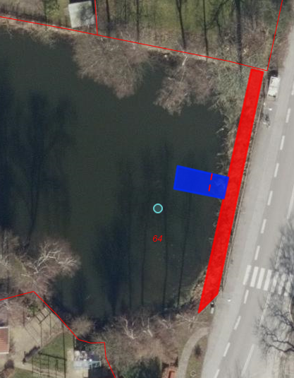
Det eksisterende trådhegn langs kanten kunne med fordel udskiftes til et af træ (der kan være et issue med styrken) eller metalrør som f.eks dette i Tågerup (sat lidt mere lodret J)
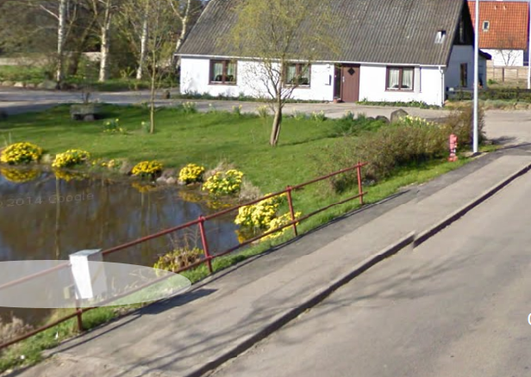

En ligeledes meget overordnet skitse af hvordan man kunne udnytte hjørnet i sydøst bedre.
De grønne streger er hække, hvor jeg tænker den vestlige højere end de 2 mod vejene, de gule firkanter er forslag til bordbænkesæt og de blå pletter sat ind med løs hånd nogle træer der fuldt udvokset ikke forventes at være højere end ca 10-2 meter – eller nogle buske.

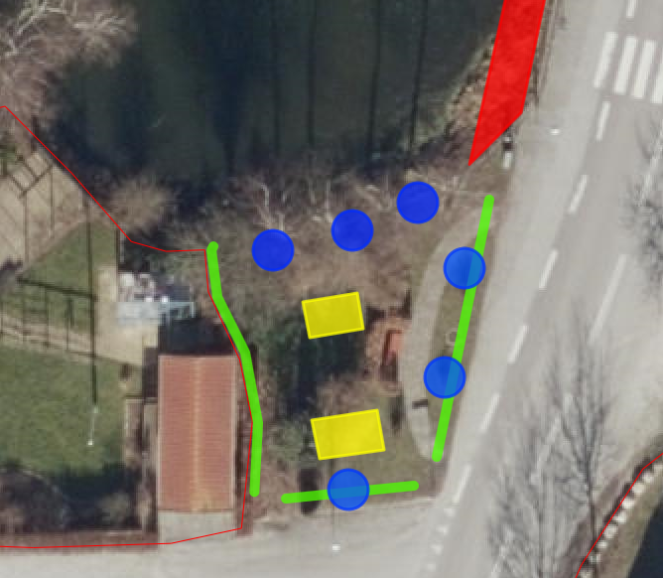

Jeg håber dette – selvom det er hurtige udkast – kan give lidt at snakke om i Herringløse, hvis der er enighed om at det er interessant at gøre noget af det (eller det hele) eller det sætter tanker i gang om noget helt andet som vi forholdsvis hurtigt kan få præsenteret en grundidé til, så vil jeg undersøge hvor gennemarbejdet projektet skal være for at vi kan søge om det.
Undskyld den sene tilbagemelding.
Venlig hilsen
Camille I. Mortensen
Gartnertekniker/TDP
Veje og Grønne områder
Roskilde Kommune
Rådhusbuen 1
Postboks 100
4000 Roskilde
Dir. | +45 46 31 37 23
Mobil | +45 30 84 16 23
EAN | 5798007934934

